Trucos de GTA: San Andreas

La siguiente aplicación te regresa un mensaje con el código del truco que hayas ingresado en el apartado “Mensaje”

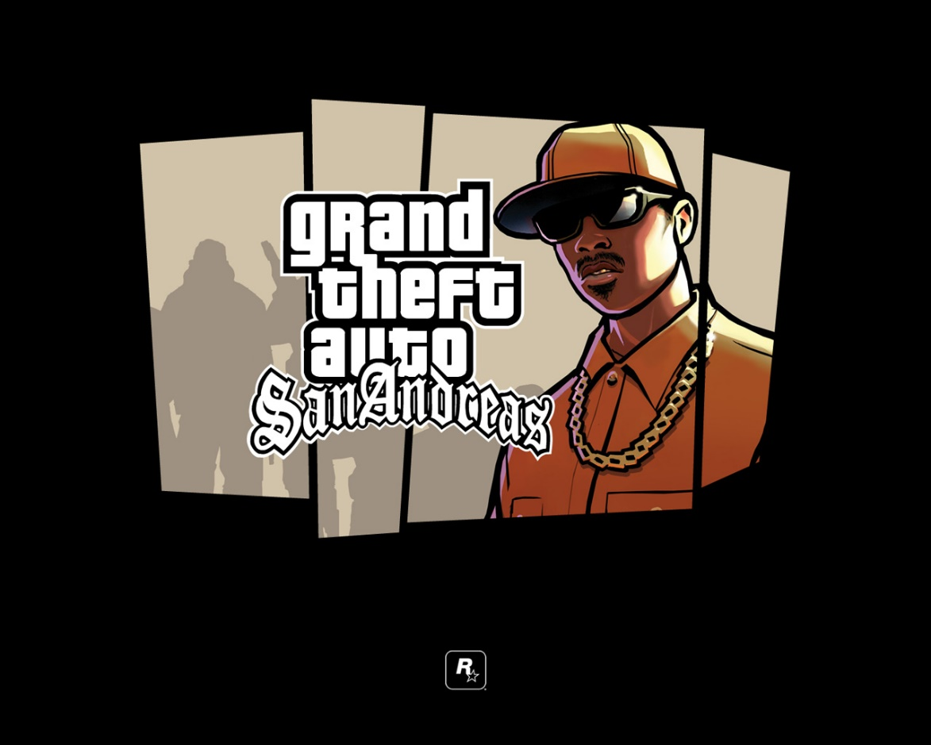

# **¿Cómo funciona la aplicación?**

* Tu mensaje debes ponerlo con la siguiente sintaxis (NOTA: No importan las mayúsculas y minúsculas):

TRUCO NOMBREDELTRUCO

Ejemplo: TRUCO DINERO

Si mandaste el mensaje correctamente se te enviará el código del truco que pusiste.

**Trucos disponibles:**

* JETPACK
* TANQUE
* DINERO
* SALUD
* ARMAS1
* ARMAS2
* ARMAS3
* NOESTELLAS